Mã đề 206
Câu 81. Một quần thể thực vật tự thụ phấn, xét 1 gen có 2 alen là B và b. Theo lí thuyết, quần thể có cấu trúc di truyền nào sau đây có tần số các kiểu gen không đổi qua các thế hệ?
A. 50% BB ; 50% Bb. B. 100% Bb. C. 100% bb. D. 25% Bb ; 75% bb.
Câu 82. Quá trình giảm phân ở cơ thể có kiểu gen $\frac{\text{Ab}}{\text{aB}}$ đã xảy ra hoán vị gen. Theo lí thuyết, trong tổng số giao tử được tạo ra, tần số hoán vị gen được tính bằng tổng tỉ lệ % của 2 loại giao tử nào sau đây?
A. $\underline{\text{AB}}$ và $\underline{\text{ab}}$. B. $\underline{\text{Ab}}$ và $\underline{\text{aB}}$. C. $\underline{\text{Ab}}$ và $\underline{\text{ab}}$. D. $\underline{\text{AB}}$ và $\underline{\text{aB}}$.
Câu 83. Sinh vật nào sau đây thuộc mắt xích mở đầu trong chuỗi thức ăn?
A. Rắn hổ mang. B. Cây ngô. C. Ếch đồng. D. Sâu ăn lá ngô.
Câu 84. Bằng phương pháp nhân bản vô tính, từ cừu cho trứng có kiểu gen bbDd và cừu cho nhân tế bào có kiểu gen BbDd có thể tạo ra cừu con có kiểu gen
A. bbDd. B. BbDd. C. BBdd. D. Bbdd.
Câu 85. Các con cừu mang gen sản sinh prôtêin của người trong sữa của chúng là thành tựu của
A. cấy truyền phôi. B. gây đột biến. C. công nghệ gen. D. nhân bản vô tính.
Câu 86. Quá trình dịch mã sử dụng phân tử nào sau đây làm nguyên liệu?
A. Axit béo. B. Glixêrol. C. Nuclêôtit. D. Axit amin.
Câu 87. Dựa vào sự thích nghi của động vật với nhân tố sinh thái nào sau đây, người ta chia động vật thành nhóm động vật hằng nhiệt và nhóm động vật biến nhiệt?
A. Độ ẩm. B. Gió. C. Nhiệt độ. D. Ánh sáng.
Câu 88. Tất cả các loài sinh vật hiện nay đều có chung một bộ mã di truyền, trừ một vài ngoại lệ, điều này chứng tỏ mã di truyền có tính
A. phổ biến. B. thoái hóa. C. liên tục. D. đặc hiệu.
Câu 89. Theo thuyết tiến hóa hiện đại, nhân tố nào sau đây có thể mang đến quần thể những alen mới làm phong phú thêm vốn gen của quần thể?
A. Chọn lọc tự nhiên. B. Giao phối không ngẫu nhiên.
C. Di – nhập gen. D. Các yếu tố ngẫu nhiên.
Câu 90. Nhà khoa học nào sau đây phát hiện ra hiện tượng di truyền liên kết với giới tính ở ruồi giấm?
A. J. Mônô. B. G.J. Menđen. C. T.H. Moocgan. D. K. Coren.
Câu 91. Theo lý thuyết, bằng phương pháp gây đột biến tự đa bội, từ các tế bào thực vật có kiểu gen BB, Bb và bb không tạo ra được tế bào tứ bội có kiểu gen nào sau đây?
A. Bbbb. B. bbbb. C. BBbb. D. BBBB.
Câu 92. Thời gian sống thực tế của 1 cá thể trong quần thể được gọi là
A. tuổi sinh thái. B. tuổi đang sinh sản. C. tuổi quần thể. D. tuổi sinh lí.
Câu 93. Trong hệ tiêu hóa của người, dưới tác động của enzim tiêu hóa, tinh bột được biến đổi thành chất nào sau đây?
A. Glixêrol. B. Glucôzơ. C. Axit béo. D. Axit amin.
Câu 94. Nếu mật độ cá thể của 1 quần thể động vật tăng lên quá cao, nguồn sống của môi trường không đủ cung cấp cho mọi cá thể trong quần thể thì thường dẫn tới làm tăng
A. mức nhập cư. B. kích thước quần thể. C. mức sinh sản. D. mức cạnh tranh.
Câu 95. Cơ quan nào sau đây ở người là cơ quan thoái hóa?
A. Dạ dày. B. Ruột già. C. Ruột non. D. Ruột thừa.
Câu 96. Ở ruồi giấm, thực hiện phép lai P: $X^{D}X^{d}$ x $X^{D}Y$, tạo ra F₁. Theo lí thuyết, F₁ có tối đa bao nhiêu loại kiểu gen?
A. 3. B. 1. C. 2. D. 4.
Câu 97. Sự trao dổi đoạn giữa 2 NST không tương đồng làm phát sinh đột biến
A. đa bội. B. lệch bội. C. chuyển đoạn NST. D. đảo đoạn NST.
Câu 98. Chim mỏ đỏ bắt các con rận kí sinh trên lưng linh dương để ăn. Mối quan hệ giữa chim mỏ đỏ và linh dương thuộc quan hệ
A. kí sinh. B. hội sinh. C. hợo tác. D. cạnh tranh.
Câu 99. Trong sản xuất nông nghiệp, để tăng năng suất cây trồng, cần thực hiện tối đa bao nhiêu biện pháp sau đây?
I. Tưới tiêu nước hợp lí. II. Bón phân hợp lí.
III. Trồng cây đúng thời vụ. IV. Tuyển chọn và tạo giống mới có năng suất cao.
A. 1. B. 3. C. 2. D. 4.
Câu 100. Ở đậu Hà Lan, alen quy định kiểu hình hoa đỏ và alen quy định kiểu hình nào sau đây được gọi là 1 cặp alen?
A. Hạt trơn. B. Quả vàng. C. Thân cao. D. Hoa trắng.
Câu 101. Một loài thực vật, xét 2 cặp gen A, a và B, b trên cùng 1 cặp NST. Theo lí thuyết, cách viết kiểu gen nào sau đây đúng.
A. $\frac{\text{AA}}{\text{Bb}}$ B. $\frac{\text{AB}}{\text{ab}}$ C. $\frac{\text{Aa}}{\text{BB}}$ D. $\frac{\text{Aa}}{\text{Bb}}$
Câu 102. Trong lịch sử phát triển của sinh giới qua các đại địa chât, sự kiện nào sau đây xảy ra ở đại Trung sinh?
A. Phát sinh côn trùng. B. Phát sinh bò sát. C. Phát sinh thực vật. D. Phát sinh thú.
Câu 103. Các động vật khác loài,sống trong cùng 1 môi trường, có cấu tạo cơ quan sinh sản khác nhau nên không giao phối được với nhau. Đây là biểu hiện của dạng cách li
A. cơ học. B. sau hợp tử. C. nơi ở. D. tập tính.
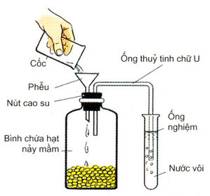
Câu 104. Để tìm hiểu quá trình hô hấp ở thực vật, 1 nhóm học sinh đã bố trí thí nghiệm như hình bên. Nước vôi được sử dụng trong thí nghiệm này nhằm mục đich nào sau đây?
A. Hấp thụ nhiệt do hô hấp tỏa ra.
B. Chứng minh hô hấp ở thực vật thải ${\text{CO}}_{2}$.
C. Giúp hạt nảy mầm nhanh hơn.
D. Cung cấp canxi cho hạt nảy mầm.

Câu 105. Giả sử sựt thay đổi sinh khối trong quá trình diễn thế sinh thái của 4 quần xã sinh vật được mô tả ở các hình I, II, III và IV.
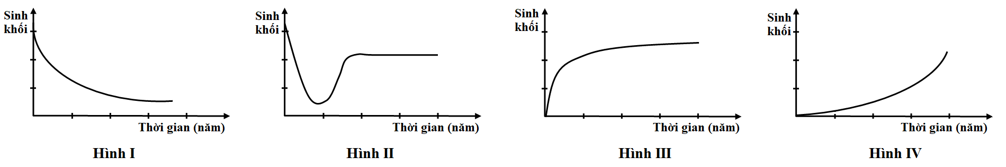
Trong 4 hình trên, 2 hình nào đều mô tả sinh khối của quần xã trong quá trình diễn thế nguyên sinh?
A. II và IV. B. III và IV. C. I và II. D. I và III.
Câu 106. Hiện nay dịch COVID-19 đang diễn biến phức tạp, để hạn chế lây lan dịch, mỗi người cần thực hiện đủ bao nhiêu việc sau đây?
I. Giữ khoảng cách khi tiếp xúc với người khác.
II. Thực hiện khai báo y tế khi đi từ địa phương có dịch đến địa phương khác.
III. Rửa tay thường xuyên bằng xà phòng hoặc dung dịch sát khuẩn.
IV. Hạn chế tụ tập đông người khi không cần thiết.
V. Thường xuyên đeo khẩu trang vải tại nơi công cộng và đeo khẩu trang y tế tại các cơ sở y tế, khu cách li.
A. 4. B. 5. C. 3. D. 2.
Câu 107. Theo lí thuyết, khi nói về sự di truyền các gen ở thú, phát biểu nào sau đây sai?
A. Các gen trong tế bào chất luôn phân chia đều cho các tế bào con trong quá trình phân bào.
B. Các gen lặn ở vùng không tương đồng trên NST giới tính X thường biểu hiện kiểu hình ở giới đực nhiều hơn ở giới cái.
C. Các gen ở vùng không tương đồng trên NST giới tính Y chỉ biểu hiện kiểu hình ở giới đực.
D. Hai cặp gen trên 2 cặp NST khác nhau phân li độc lập về các giao tử trong quá trình giảm phân.
Câu 108. Giả sử 1 loài sinh vật có bộ NST 2n = 8; các cặp NST được kí hiệu là A, a; B, b; D, d và E, e. Cá thể có bộ NST nào sau đây là thể một?
A. AAbbDdee. B. AaBDdEe. C. aaBBDdEe. D. AAabbddee.
Câu 109. Trong cơ chế điều hòa hoạt động của opêron Lac ở vi khuẩn E. coli, đột biến xảy ra ở vị trí nào sau đây của opêron có thể làm cho các gen cấu trúc Z, Y, A phiên mã ngay cả khi môi trường không có lactôzơ?
A. Gen cấu trúc Z. B. Gen cấu trúc Y. C. Vùng vận hành. D. Gen cấu trúc A.
Câu 110. Một loài thực vật lưỡng bội, chiều cao cây do 2 cặp gen D, d và E, e phân li độc lập cùng quy định. Kiểu gen có cả alen trội D và alen trội E quy định thân cao, các kiểu gen còn lại quy định thân thấp. Phép lai P: Cây dị hợp tử 2 cặp gen x Cây đồng hợp 2 cặp gen lặn, tạo ra F₁. Theo lý thuyết, tỉ lệ kiểu hình ở F₁ là
A. 5 cây thân cao : 3 cây thân thấp. B. 9 cây thân cao : 7 cây thân thấp.
C. 1 cây thân cao : 3 cây thân thấp. D. 1 cây thân cao : 1 cây thân thấp..
Câu 111. Một loài thực vật lưỡng bội, xét 2 tính trạng, mỗi tính trạng đều do 1 gen có 2 alen quy định, alen trội là trội hoàn toàn. Phép lai P: 2 cây giao phấn với nhau, tạo ra F₁. Theo lí thuyết, phát biểu nào sau đây đúng?
A. Nếu F₁ có 4 loại kiểu gen và tỉ lệ kiểu gen giống tỉ lệ kiểu hình thì 2 cây ở thế hệ P có thể có kiểu gen giống nhau.
B. Nếu F₁ có 3 loại kiểu hình thì tỉ lệ kiểu hình trội về 2 tính trạng ở F₁ lớn hơn 50%.
C. Nếu F₁ có tỉ lệ kiểu hình là 3 : 3 : 1 : 1 thì 2 cây ở thế hệ P có thể có kiểu gen giống nhau.
D. Nếu F₁ có 7 loại kiểu gen thì F₁ có thể có tối đa 5 loại kiểu gen quy định kiểu hình trội về 2 tính trạng
Câu 112. Một loài thực vật lưỡng bội, alen A quy định thân cao trội hoàn toàn so với alen a quy định thân thấp; alen B quy định hoa đỏ trội hoàn toàn so với alen b quy định hoa trắng. Phép lai P: 2 câu đều dị hợp 1 cặp gen giao phấn với nhau, tạo ra F1 có 4 loại kiểu hình. Cho cây thân cao, hoa đỏ ở F1 tự thụ phấn, tạo ra F₂. Theo lí thuyết, tỉ lệ kiểu gen ở F₂ có thể là trường hợp nào sau đây?
A. 4 : 3 : 1. B. 2 : 1 : 1. C. 1 : 3 : 1 : 3. D. 1 : 1 : 1 : 1.
Câu 113. Xét 4 tế bào sinh tinh ở cơ thể có kiểu gen $\text{Aa}\frac{\text{BD}}{\text{bd}}$ giảm phân tạo giao tử. Cho biết các gen liên kết hoàn toàn; trong quá trình giảm phân chỉ có 1 tế bào có cặp NST mang 2 cặp gen B, b và D, d không phân li trong giảm phân I, phân li bình thường trong giảm phân II; cặp NST mang cặp gen A, a phân i bình thường. Kết thúc quá trình giảm phân đã tạo ra 6 loại giao tử, trong đó có 37,50% loại giao tử mang 2 alen trội. Theo lí thuyết, loại giao tử mang 1 alen trội chiếm tỉ lệ
A. 37,50%. B. 12,50%. C. 6,25%. D. 18,75%.
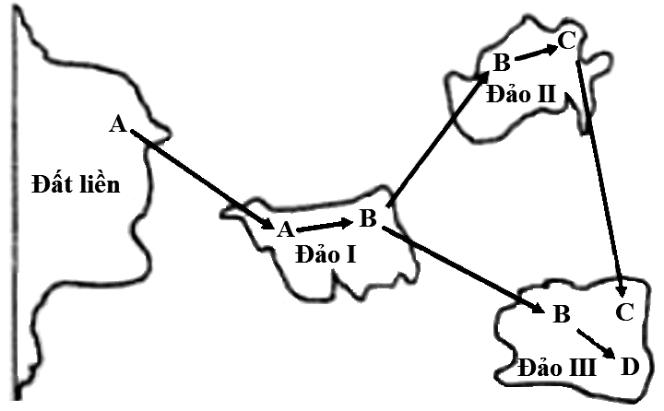
Câu 114. Quá trình hình thành các loài B, C, D từ loài A (loài gốc) được mô tả ở hình bên. Phân tích hình này, theo lí thuyết, có bao nhiêu phát biểu sau đây đúng?
I. Các cá thể của loài B ở đảo II có thể mang một số alen đặc trưng mà các cá thể của loài B ở đảo I không có.
II. Khoảng cách giữa các đảo có thể là yếu tố duy trì sự khác biệt về vốn gen giữa các quần thể ở đảo I, đảo II và đảo III.
III. Vốn gen của các quần thể thuộc loài B ở đảo I, đảo II và đảo III phân hóa theo cùng 1 hướng.
IV. Điều kiện địa lí ở các đảo là nhân tố trực tiếp gây ra những thay đổi về vốn gen của mỗi quần thể.
A. 3. B. 1. C. 2. D. 4.
Câu 115. Một loài thực vật lưỡng bội, alen A quy định thân cao trội hoàn toàn so với alen a quy định thân thấp; alen B quy định hoa đỏ trội hoàn toàn so với alen b quy định hoa trắng; 2 cặp gen này trên cùng 1 cặp NST và không xảy ra hoán vị gen. Thế hệ P: Cây thân cao, hoa trắng thuần chủng thụ phấn cho các cây cùng loài, tạo ra F₁. F₁ của mỗi phép lai đều có tỉ lệ 1 cây thân cao, hoa đỏ : 1 cây thân cao, hoa trắng. Theo lí thuyết, dựa vào kiểu gen của P, ở thế hệ P có tối đa bao nhiêu phép lai phù hợp?
A. 4. B. 3. C. 6. D. 5.
Câu 116. Một quần thể thực vật tự thụ phấn có thành phần kiểu gen ở thế hệ P là 0,4 $\frac{\text{AB}}{\text{aB}}$$\frac{\text{dE}}{\text{dE}}$ : 0,4$\frac{\text{AB}}{\text{aB}}$$\frac{\text{De}}{\text{de}}$ : 0,2 $\frac{\text{ab}}{\text{ab}}$$\frac{\text{de}}{\text{de}}$. Theo lí thuyết, có bao nhiêu phát biểu sau đây đúng?
I. F₁ có 14 loại kiểu gen.
II. F₂ có 1/5 số cây đồng hợp 4 cặp gen lặn.
III. F₃ có 9/640 số cây đồng hợp 3 cặp gen lặn.
IV. F₃ và F₄ đều có 6 loại kiểu gen quy định kiểu hình trội về 3 tính trạng.
A. 2. B. 1. C. 3. D. 4.
Câu 117. Ở người, xét 2 gen trên 2 cặp NST thường; gen quy định nhóm máu có 3 alen $I^{A}$, $I^{B}$,$I^{O}$; kiểu gen $I^{A}$$I^{A}$ và $I^{A}$$I^{O}$ quy định nhóm máu A; kiểu gen $I^{B}$$I^{O}$ quy định nhóm máu B; kiểu gen $I^{A}$$I^{B}$ quy định nhóm máu AB; kiểu gen $I^{O}$$I^{O}$ quy định nhóm máu O; gen quy định dạng tóc có 2 alen, alen D trội hoàn toàn so với alen d. Một cặp vợ chồng có nhóm máu giống nhau, sinh con trai tên là T có nhóm máu A, tóc quoăn và 2 người con gái có kiểu hình khác bố, mẹ về cả 2 tính trạng đồng thời 2 người con gái này có nhóm máu khác nhau. Lớn lên, T kết hôn với H. Cho biết, H, bố H và mẹ H đều có nhóm máu A, tóc quăn nhưng em trai của H có nhóm máu O, tóc thẳng. Theo lí thuyết, xác suất sinh con đầu lòng là con gái có nhóm máu A, tóc thẳng của T và H là
A. 5/108. B. 10/27. C. 4/9. D. 1/18.
Câu 118. Ở ruồi giấm, xét 3 cặp gen: A, a; B, b và D, d; mỗi gen quy định 1 tính trạng, các alen trội là trội hoàn toàn. Phép lai P: 2 ruồi đều có kiểu hình trội về 3 titnhs trạng giao phối với nhau, tạo ra F₁ gồm 24 loại kiểu gen và có 1,25% số ruồi mang kiểu hình lặn về 3 tính trạng nhưng kiểu hình này chỉ có ở ruồi đực. Theo lí thuyết, trong tổng số ruồi cái có kiểu hình trội về 3 tính trạng ở F₁, số ruồi có 5 alen trội chiếm tỉ lệ
A. 1/3. B. 17/30. C. 13/30. D. 2/3.
Câu 119. Alen B bị các đột biến điểm tại cùng 1 triplet tạo thành các alen B₁, B₂ và B₃. Các chuỗi pôlipeptit do các alen này quy định lần lượt là: B, B₁, B₂ và B₃ chỉ khác nhau 1 axit amin đó là Gly ở chuỗi B bị thay bằng Ala ở chuỗi B₁, Arg ở chuỗi B₂ và Trp ở chuỗi B₃. Cho biết các triplet được đọc trên mạch khuôn của gen theo chiều 3’  5’ và các côđon mã hóa các axit amin tương ứng ở bảng sau:
Axit amin | Glixin (Gly) | Alanin (Ala) | Acginin (Arg) | Triptôphan (Trp)
Côđon | 5’GGU3’, 5’GGX3’, 5’GGA3’, 5’GGG3’ | 5’GXU3’, 5’GXX3’, 5’GXA3’, 5’GXG3’ | 5’XGU3’, 5’XGX3’, 5’XGA3’, 5’XGG3’, 5’AGA3’, 5’AGG3’ | 5’UGG3’
Theo lí thuyết, phát biểu nào sau đây đúng về sự xuất hiện của các alen đột biến trên?
A. Đột biến dẫn đến nuclêôtit thứ hai của triplet mã hóa Gly ở alen B bị thay bằng G hoặc A tạo ra triplet mã hóa Arg ở alen B₂.
B. Đột biến dẫn đến nuclêôtit thứ haicủa triplet mã hóa Gly ở alen B bị thay bằng G tạo ra triplet mã hóa Ala ở alen B₁.
C. Các alen B₁, B₂ và B₃ đều là kết quả của đột iến dẫn đến thay thế nuclêôtit thứ hai của triplet mã hóa Gly.
D. Đột biến dẫn đến nu thứ nhất của triplet mã hóa Gly ở alen B bị thay bằng T tạo ra triplet mã hóa Trp ở alen B₃.
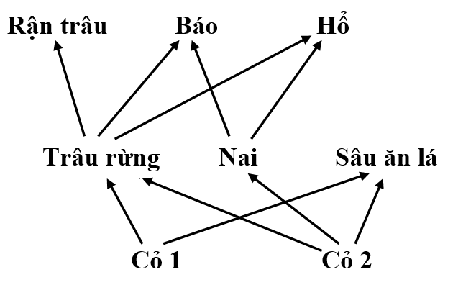
Câu 120. Giả sử lưới thức ăn trong 1 hệ sinh thái được mô tả ở hình bên. Nếu trâu rừng bị loại bỏ hoàn toàn khỏi hệ sinh thái này thì theo lí thuyết, có bao nhiêu phát biểu sau đây đúng?
I. Rận trâu sẽ bị loại bỏ khỏi hệ sinh thái này nếu chúng không lấy thức ăn từ mắt xích khác.
II. Số lượng cá thể sâu ăn lá có thể tăng lên vì có nguồn dinh dưỡng dồi dào hơn.
III. Số lượng cá thể nai không bị ảnh hưởng vì không liên quan đến cỏ 1.
IV. Mức độ cạnh tranh giữa hổ và báo có thể tăng lên.
A. 2. B. 3. C. 4. D. 1.

